МIНIСТЕРСТВО ОСВIТИ І НАУКИ УКРАЇНИ
Національний унiверситет "Львiвська полiтехнiка"
Інститут комп’ютерних наук та інформаційних технологій



Кафедра САП

Звіт
до лабораторної роботи №2
на тему:«Методи еволюційного пошуку»
З курсу: «Методи нечіткої логіки та еволюційні алгоритми при автоматизованому проектуванні »

Виконав:
ст.гр. СПКс-11
Константиновський І.С.

Прийняв:
асистент каф. САП
Кривий Р.З.

ЛЬВІВ 2016
Мета роботи:ознайомитися з основними теоретичними відомостями про методи еволюційного пошуку. Вивчити роботу функції ga пакету Matlab.
В – 5
Виконаннялабораторногозавдання
Тестові функції.
- Функція
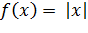
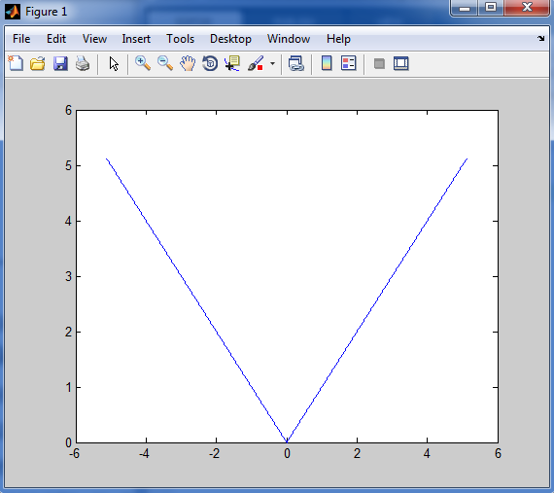
Рис.1. Функція однієї змінної.
Мінімум функції знаходиться при x = 0, а значення функції рівне 0.
2) Функція Екклі:
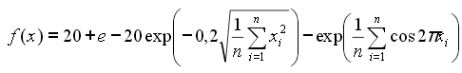
Для двох змінних вона буде мати вигляд:
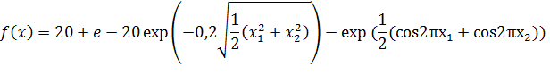
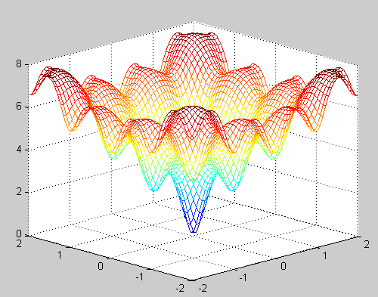
Рис.2. Функція Екклі для двох змінних.
Мінімум функції знаходиться в точці (0,0), а значення функції 0.
3)Функція Михалевича:
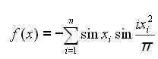
Для двох змінних вона буде мати вигляд:
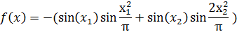
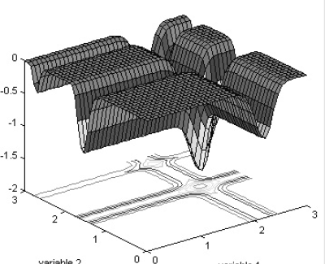
Рис.3. Функція Михалевича для двох змінних.
Мінімум функції знаходиться в точці (1.97,1.57), а значення функції -1.87.
Знаходження мінімуму функції за допомогою генетичного алгоритму.
Механізм роботи з генетичними алгоритмами в середовищі MATLAB реалізований двома способами:
1.Виклик функції генетичних алгоритмів
2.Використання комплекту GeneticAlgorithmTool
Я використовував другий спосіб. В 1 задачі відбір турнірний(Tournament), схрещування арифметичне(Arithmetic), мутація проста(Uniform). В 2 задачі відбір турнірний(Tournament, оскільки він схожий до порогового), схрещування діагональне(Single Point), мутація випадкова (реалізована самостійно random_mutation). Оскільки діагональне схрещування - це є тріадне, і якщо кількість батьків двоє то воно є однаковим з одно точковим(Single Point).
Задача 1
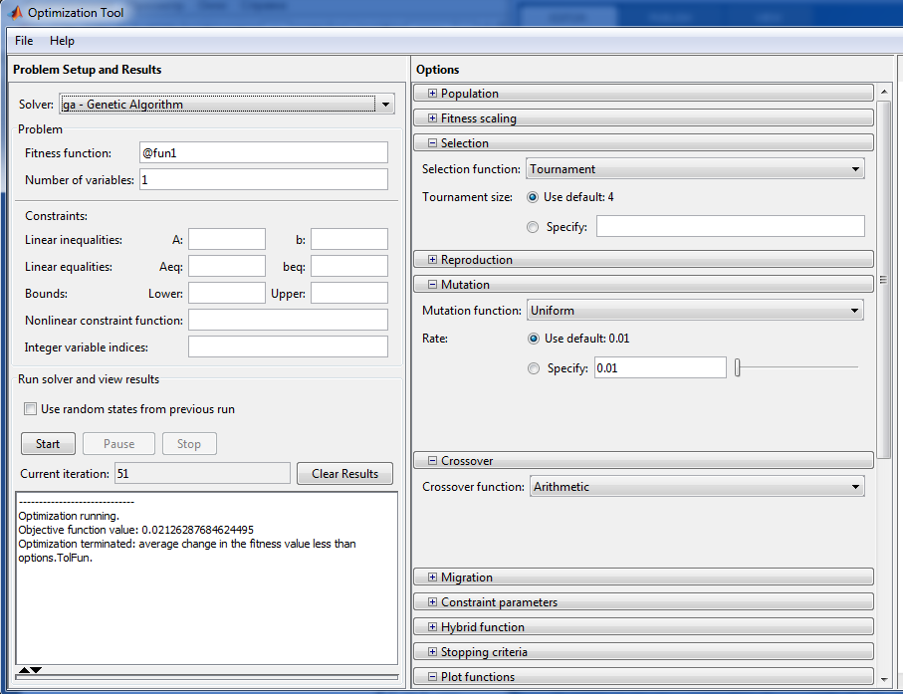
Рис.4. Налаштування комплекту GeneticAlgorithmTool для задачі 1.
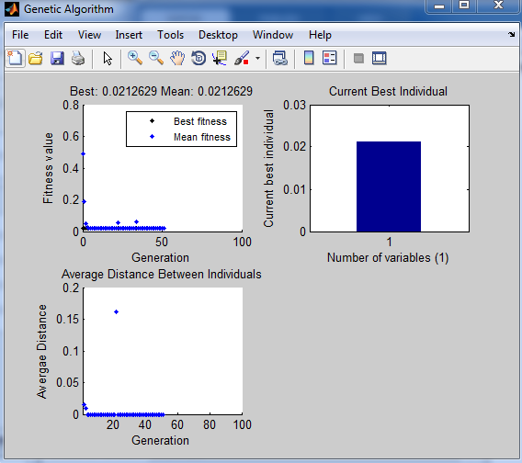
Рис.5. Графіки знаходження мінімуму функції однієї змінної для 1 задачі.
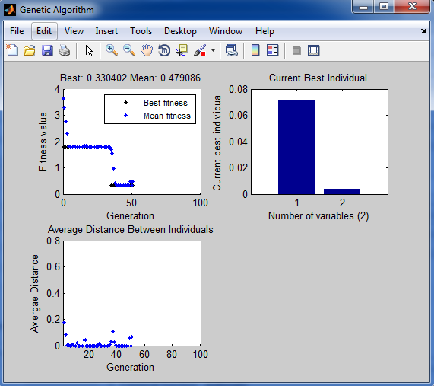
Рис.6. Графіки знаходження мінімуму функції Екклі для 1 задачі.
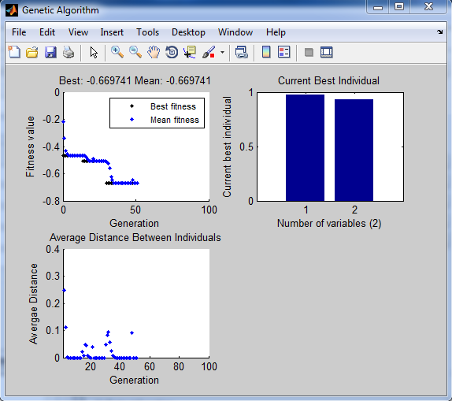
Рис.7. Графіки знаходження мінімуму функції Михалевича для 1 задачі.
Задача 2
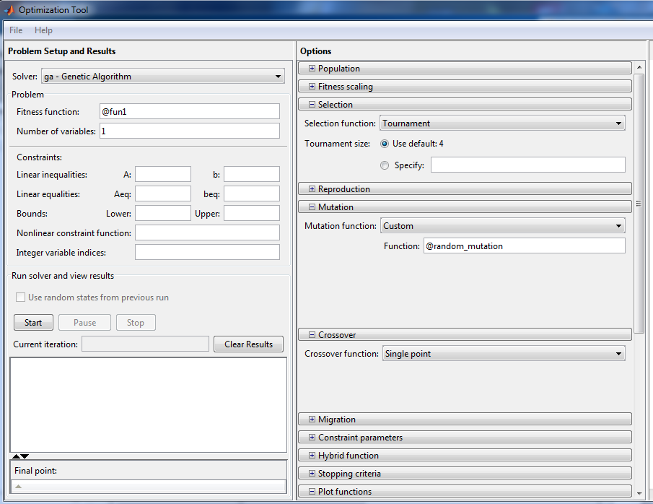
Рис.8. Налаштування комплекту GeneticAlgorithmTool для задачі 2.
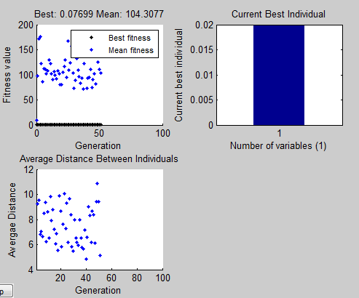
Рис.9. Графіки знаходження мінімуму функції однієї змінної для 2 задачі.
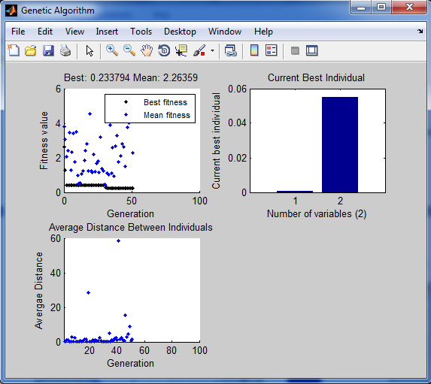
Рис.10. Графіки знаходження мінімуму функції Екклі для 2 задачі.
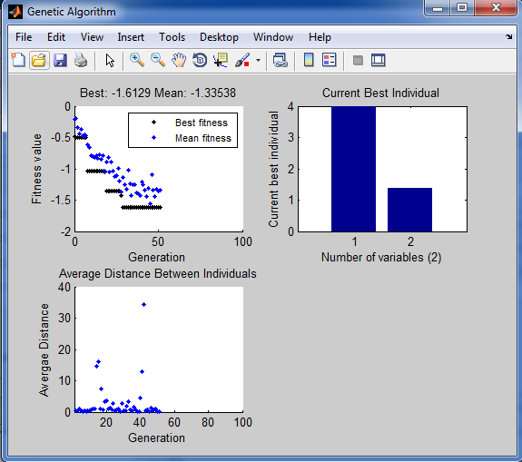
Рис.11. Графіки знаходження мінімуму функції Михалевича для 2 задачі.
Таблиця похибок генетичного алгоритму для тестових функцій

 | Відбір : турнірний  Схрещування арифметичне  Мутація: проста |  |  | Відбір : турнірний  Схрещування: діагональне  Мутація: випадкова
Назва функції  (к-сть змінних) | (1) | Екклі (2) | Михале-вича  (2) | (1) | Екклі (2) | Михале-вича  (2)
Мінімум функції | 0 | 0 | -1.87 | 0 | 0 | -1.87
Мінімум функції за допомогою ГА (середнє при 5 запусканнях | 0,021 | 0,33 | -0,67 | 0.077 | 0,23 | -1,61
Похибка,% | 2,1 | 33 | 64,17 | 7,7 | 23 | 13,9

Код реалізованих опраторів

function mutationChildren = random_mutation(parents ,options,NVARS, ...
FitnessFcn, state, thisScore,thisPopulation); %випадкова мутація
T=100;
ti=state.Generation;
a=2.0*randn*((log10(T)-log10(ti))/log10(T));
b=0;
deltaH=randn/(a-b)+b;
thisPopulation
for i=1:length(parents)
child=thisPopulation(parents(i),:);
mutationPoints=find(rand(1,length(child))<0.01);
child(mutationPoints)=~child(mutationPoints);
mutationChildren(i,:)= child+deltaH;
end
end

Код тестових функцій:
function y=fun1(x)
y = abs(x);
end

function y = fun2(x) % функція Екллі
y = 20 + exp(1) - 20 * exp(-0.2*((1/2)*(x(1).^2 + x(2).^2)).^0.5)-exp((1/2)*(cos(2*pi*x(1))+cos(2*pi*x(2))));
end

function y = fun3(x)% функція Михалевича
y = -(sin(x(1)).*sin((x(1).^2)/pi) + sin(x(2)).*sin((2*x(2).^2)/pi));
end
Висновок: виконавши дану лабораторну роботу я ознайомився з основними теоретичними відомостями про методи еволюційного пошуку, вивчив роботу функції gatool пакету Matlab і реалізував еволюційні оператори згідно завдання.

